Сценарий работы

Консольное приложение

**Основное меню:**

При открытии приложения пользователь видит консольное окно, с сообщением, на котором отображена версия генератора. Взаимодействие пользователя и приложения осуществляется через ввод ключа командной строки.

**Реализация п.** 2.8.2.1.1 Ввод исходных данных через файл формата XML

-o "*Путь к файлу*" в командную строку, указать полный путь к файлу. После указания пути файла для этого файла будет сгенерирована сетка и сохранена в ту же директорию, если нет ключа с путем сохранения. Тестовые примеры можно найти в ***Путь к папке проекта\GMESH-1.1\Documents\TEST_files***

*В консольном окне отобразится текстовое сообщение, указывающее успешно ли была выполнена операция.*

**Реализация п.** 2.8.2.1. 2 Сохранение в файл формата OBJ декомпозированного N-угольника.

Для реализации **п.** 2.8.2.1.2 ТЗ пользователю необходимо ввести ключ

***-s "****Путь к файлу****"***в командную строку, указать путь имя файла. Если путь для сохранения не указывается, то в сохраняется в тот же путь, где контур.

*В консольном окне отобразится текстовое сообщение, указывающее успешно ли была выполнена операция*

**Реализация п.** **2.8.2.1.3** Декомпозиция треугольника, четырехугольника и пятиугольника

Декомпозиция многоугольника проводится автоматически, без помощи ключей.  
**Реализация п.** **2.8.2.1.4** Генерация регулярной сетки для декомпозированного многоугольника.

Генерация регулярной сетки проводится автоматически, без помощи ключей.  
*Вы можете загрузить полученные файлы формата *obj в стороннее ПО и увидеть результат работы генератора*

**Реализация п.** **2.8.2.1.5** Поддержка ключей запуска, перечисленных в приложении, при запуске из командной строки.

При открытии приложения пользователь видит консольное окно, с сообщением, на котором отображена версия генератора. Взаимодействие пользователя и приложения осуществляется через ввод ключа командной строки.

**Визуализатор**

Реализация п. 2.8.2.2.1 ТЗ

Для того,чтобы откыть сохраненный контур многоугольника или сетку пользователю необходимо нажать кнопку OPEN и выбрать соответственно Contour или Mesh,

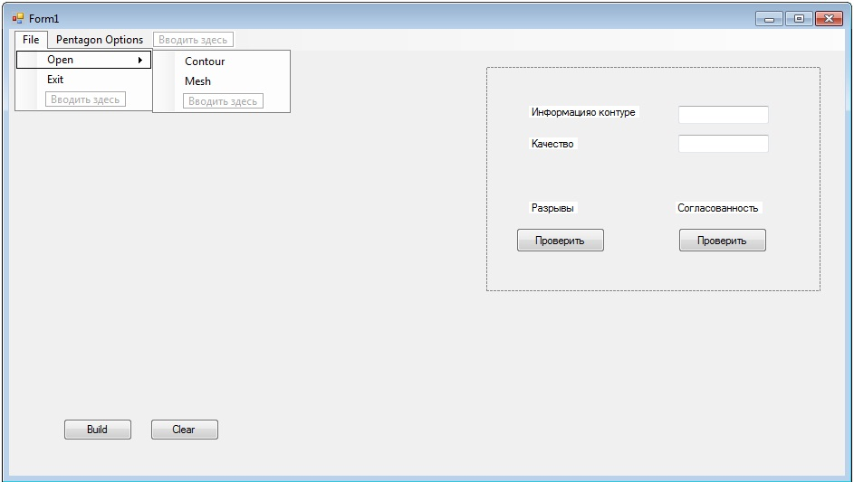

затем выбрать расположение декомпозированного многоугольника.

Реализация п. 2.8.2.2.2 ТЗ

Для декомпозиции многоугольника необходимо нажать кнопку Build,для очистки экрана - Clear.

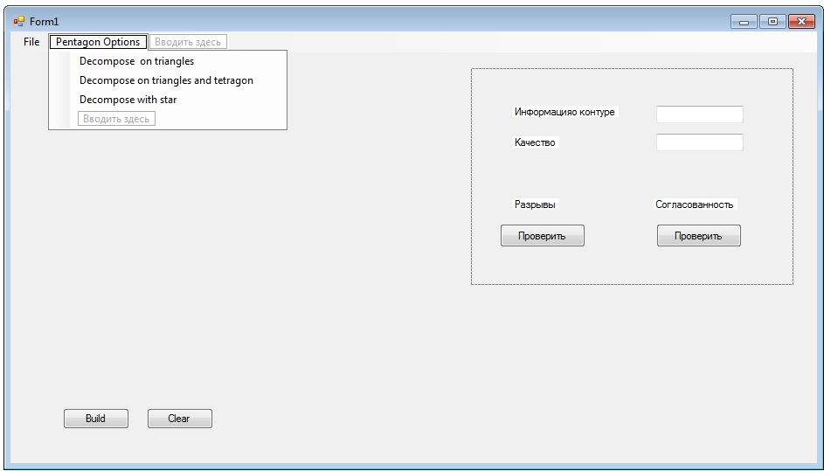

Реализация п. 2.8.2.2.3 ТЗ

На форме отобразится выбранный многоугольник.

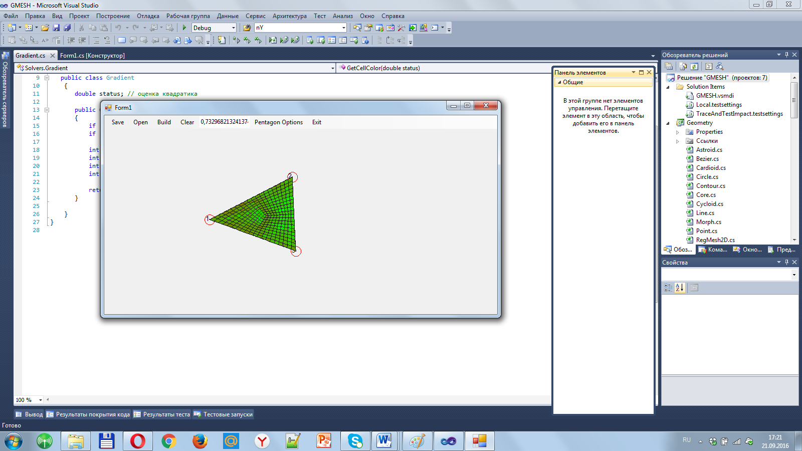

Реализация п. 2.8.2.2.4 ТЗ.

Отображение значения оценки качества сетки пользователь может увидеть в поле КАЧЕСТВО



В зависимости от результата система заполняет ячейку определенным цветом в градации от красного до светло-зеленого. Где красное – плохое качество, зеленое – отличное качество.

Реализация п. 2.8.2.2.5 ТЗ.

Информация о многоугольнике пользователь может увидеть в левой части формы.

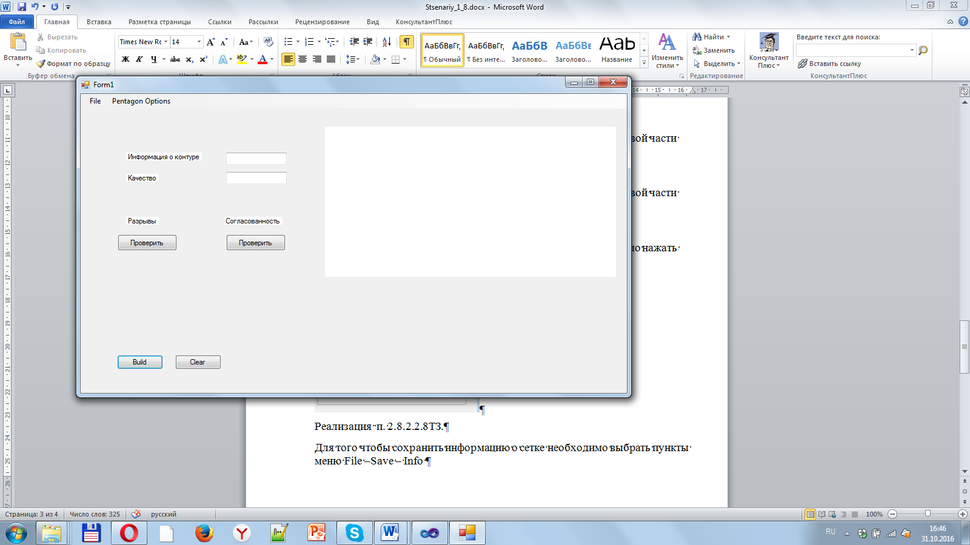

Информация о многоугольнике пользователь может увидеть в левой части формы.

Реализация п. 2.8.2.2.6 , п. 2.8.2.2.7 ТЗ

Чтобы проверить сетку на разрывы и согласованность необходимо нажать кнопки ПРОВЕРИТЬ соответвтенно

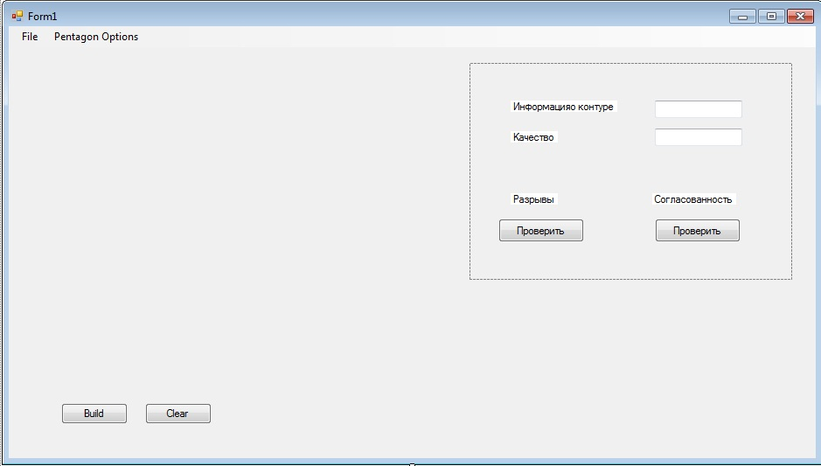

Реализация п. 2.8.2.2.8 ТЗ.

Для того чтобы сохранить информацию о сетке необходимо выбрать пункты меню File –Save – Info

